RELAZIONE

**Tour- GENOVA MEDIEVALE**

1a Tappa – Palazzo Ducale – Stemma Genovese

Lo stemma di Genova è raffigurato da uno scudo con una croce rossa in campo bianco retto da due grifoni. La croce deriva dal simbolo che i crociati avevano impresso sul petto della divisa durante la prima Guerra Santa, ovvero la Prima Crociata, nel 1096 d.C. che Genova, allora Repubblica Marinara, vinse con Guglielmo Embriaco, detto “Testa di Maglio”. La Crociata fu proclamata da Goffredo di Buglione per conquistare Gerusalemme, conquistare la tomba di Gesù, che era occupata dagli Arabi.

Genova adotta il simbolo della croce perché la vittoria della Prima Crociata ha fruttato alla repubblica marinara ricchezza e benessere.

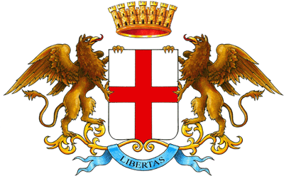I due grifoni (inseriti intorno al 1200), con corpo di leone e testa e ali di aquila che rappresentano il primo il Papa e il secondo l’Imperatore, simboleggiano il rispetto della città di entrambi le figure più importanti dell’epoca. E’ presente una Corona inserita nel 1600 d.C.

2**a** Tappa - Torre Grimaldina

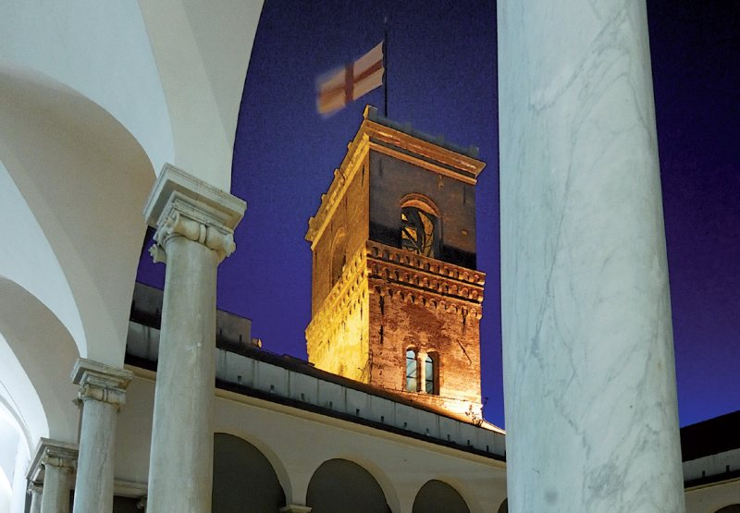La torre era il simbolo del potere politico della Repubblica, ha avuto anche la funzione di carcere per prigionieri politici, intellettuali ed anarchici e di personaggi importanti, come addirittura Niccolò Paganini. La torre era chiamata del “Torre del popolo” perché i rintocchi della sua campana suonavano sia nei momenti più solenni della città sia in quelli più pericolosi.

3a Tappa - Palazzo Ducale

Palazzo Ducale è il luogo storico più simbolico della città, è stata la residenza del Doge, capo politico della città, dal 1339; ed oggi è il principale centro culturale di Genova, sede di mostre d’arte, convegni, festival e varie attività didattiche in tutto l’anno.

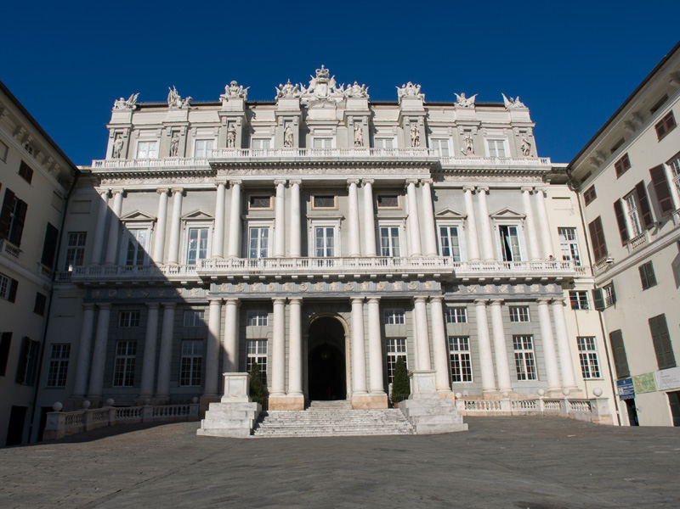E’ sempre stato un edificio posto a sorveglianza e presenta anche dei passaggi segreti, questo perché il primo doge di Genova,Simon Boccanegra, fu avvelenato nella attuale piazza Matteotti.

ì

4a Tappa - Cattedrale di San Lorenzo

La cattedrale è stata eretta nel 1098 d.C. su una basilica del V-VI sec ,è intitolata a San Lorenzo martire e c

avata sinistra, le ceneri del patrono della città, San Giovanni Battista (24 giugno), giunte a Genova alla fine della Prima Crociata.

Nel 1118 inizia la ricostruzione in forma di chiesa romanica, con fondi provenienti da tasse comunale e grazie anche alle Crociate. Dopo un enorme incendio del 1296, l’edificio viene restaurato e in parte ricostruito nelle forme dell’architettura gotica; negli anni intorno al 1310 viene completata la maestosa facciata a bande bianche e nere ( ardesia e marmo di Carrara ) e arricchita da frontoni con rappresentazioni della morte di San Lorenzo. La cattedrale subisce diversi restauri e viene conclusa nel Seicento, con un tripudio di stucchi dorati dell’abside e affreschi di Lazzaro Tavarone . Come memoria contro gli orrori della guerra,nell’edificio è presente la copia esatta di un ordigno inesploso lanciato dagli Inglesi nella 2a guerra mondiale.

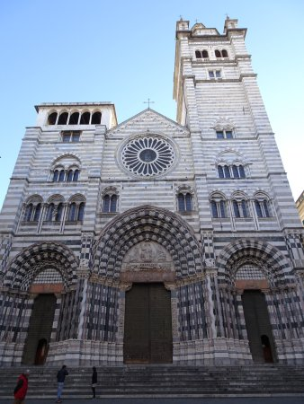

5a Tappa - Porta Soprana

Le mura della città e soprattutto Porta Soprana sono state costruite da donne e bambini giorno notte per proteggere l’autonomia della città dalle espansioni dell’imperatore Federico Barbarossa. E’ stata poi utilizzata come carcere.

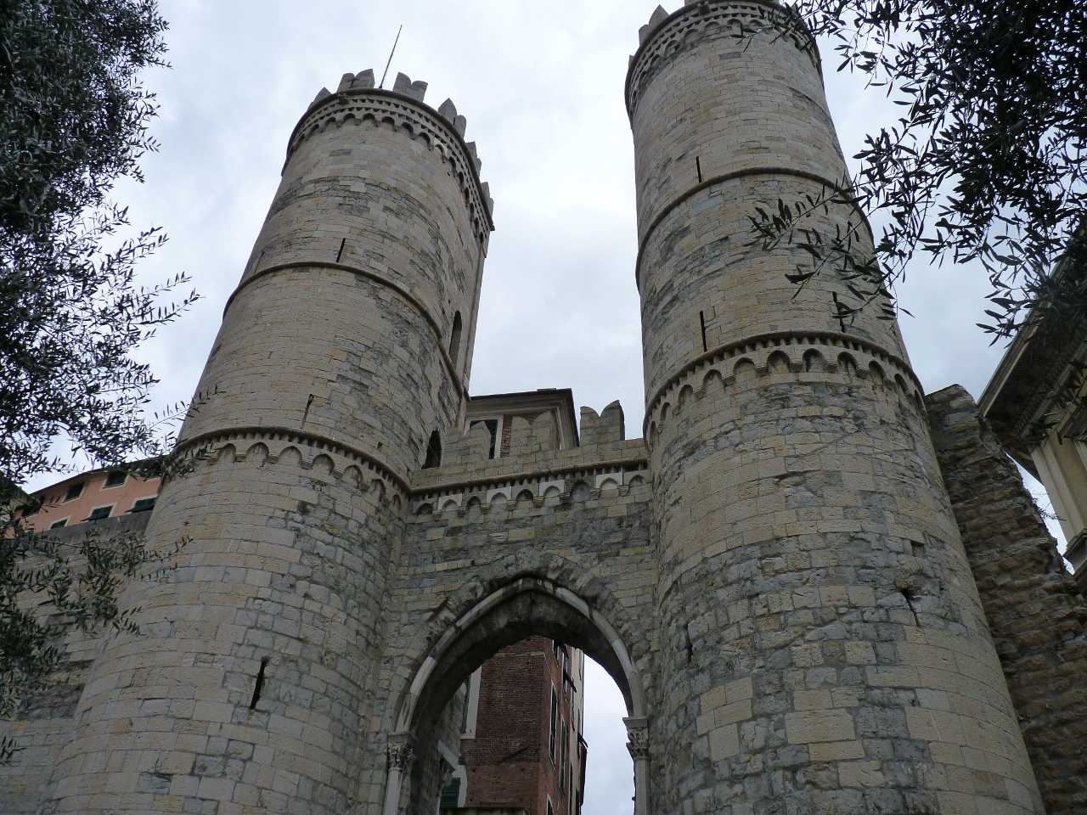

6a Tappa - Palazzo San Giorgio (Porto Antico)

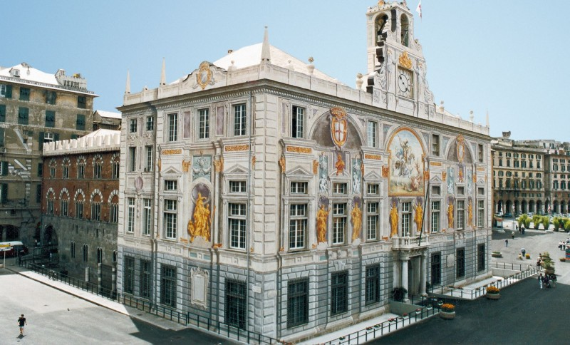Palazzo San Giorgio è stata la prima banca di Genova, e nel mondo. Venne costruito tra il 1257 e il 1260 in stile Medioevale, questa parte più antica si affaccia su “sotto ripa”, con le fondamenta in stile Veneziano. E’ stato restaurato nel 1571 in stile Barocco e questa parte è affacciata sul golfo Genovese . Attualmente è sede dell’Autorità Sistema Portuale del Mar Ligure Occidentale